8.《小小工程师》单元整理课
六下《小小工程师》单元教学设计
小学科学教学网资源建设团队 吴小芳
【教材简析】
《小小工程师》是教科版六下科学第一单元，共7课。本单元内容主要分为两个部分：第一部分是第 1～2 课，对工程的了解，为后面的工程实践做认知储备。前两课分别选择了我们熟悉的住房和代表我国桥梁建设极高水平的港珠澳大桥作为素材，引导学生展开对工程的了解。通过这两课的学习，使学生对“工程、特点、工程建设与科学技术之间的关系”形成初步的认知。第二部分是第 3～7 课，学生亲历工程实践，不断改进设计模型，感受工程的关键是设计这一核心概念。学生在“做工程”的深度学习中，进一步了解工程的基本程序，体会工程的复杂性以及设计过程的反复性等特点，感受“做”的成功和乐趣，同时他们的实践能力、运用科学知识解决问题的能力得到培养，工程的高阶思维得到发展。
【学情分析】
本单元学生以“建造塔台”为核心进行学习，了解并经历一个工程建造的系统过程。通过前几年项目化学习的渗透和本单元学习，学生对工程的各个要素有了一定的了解，但对整个工程认识不是很完整，每个要素不是特别熟悉，尤其是设计满足条件的产品和建造产品、评估产品等这几个方面能力有待提高。需要通过本课的学习，进一步梳理并建立工程概念，了解工程的核心是设计，培养学生的工程思维，保持对工程的兴趣。
【教学目标】
科学观念：学生通过梳理单元知识，进一步巩固关于工程的科学概念，并且能将工程思维与技术迁移运用。
科学思维：学会用单元复习的一般方法，通过观察、搜集、调查、分析等方式获取信息，能自觉运用批判性思维和创造性思维开展工程实践活动。
探究实践：学生经历完整的项目化实践和学习，利用思维导图梳理有关“工程”的关键概念，应用本单元所学息解决生活中的工程问题。
态度责任：学生通过单元整理，养成自觉复习整理的学习习惯，对工程建设保持浓厚的兴趣和探索愿望，意识到人工世界对社会发展的影响。
【教学重难点】
重点：巩固关于工程的相关科学概念，学会开展工程活动。
难点：从单元中提取并梳理有关工程的关键科学概念。
【教学准备】
教师：教学课件、板贴卡片。
学生：思维导图梳理表、建“塔台”工程项目实践的资料。
【教学过程】
- 看一看：学习内容 （预设10分钟）
材料准备：课件、单元学习的内容
- 出示单元目录，揭示本课任务。
2.提问：看一看，本单元可以分成几部分？每部分有什么作用？
（预设：本单元内容主要分为两个板块：第一板块是第 1～2 课，初步认识工程，为后面的工程实践做认知储备。第二部分是第 3～7 课，学生亲历工程实践，设计、改进、测试、评估模型，经历项目化学习，感受工程的关键是设计这一核心概念。）
3.回顾学习内容。
提问：看一看，本单元每一课学习了哪些内容？
4.学生介绍每一课的学习内容，师生共同梳理内容。
（1）第一课研究家里的住房，发现住房结构，寻找房屋内系统。总结住房建
造过程。发现每一个过程都非常重要，需协同发挥作用。
- 第二课我们研究代表我国桥梁建设极高水平的港珠澳大桥，展开对工程
的了解。利用资料发现港珠澳大桥面临的技术难关，需要运用相关科学知识以及技术的支撑来解决难题。
- 第三课作为建造塔台的起始课，从设计塔台方案开始做起，采用模拟真
实的招投标活动情境展开学习。学生围绕在操场上建造一座塔台任务，发现一项工程的设计需要考虑到各因素以及各因素之间的关联建立概念。
- 第四课从对工程的整体认知转换到对工程设计这一核心内容，依据要求、
评价表等限制条件来设计塔台，利用结构学、材料学、力学等科学原理，用文字和图画进行设计。
- 第五课制作塔台模型。依照设计方案，制作出塔台模型。根据评价表反
思模型的优劣，模型为测试与评估提供可能。
（6）第六课测试塔台模型。 学生依据第四课的评价表和设计方案，为模型开展测试活动并记录数据，对测试结果进行反思、归因、梳理、归纳。
（7）第七课评估改进塔台模型。 依据评估标准，对模型开展小组与组际评
估。梳理需要进一步改进的问题。根据问题和评价表再次改进设计。
【设计意图】通过内容回顾帮助学生进一步了解工程的基本程序，意识到工程要反复评估改进，不断完善，才能达成最终的工程要求。体会工程的复杂性以及设计过程的反复性。
- 理一理：关键概念（预设25分钟）
材料准备：思维导图记录表、工程实践资料、板贴卡片。
1.学生尝试概括，暴露思维起点。
（1）经过本单元的实践和学习，我们主要研究了哪些关键概念？
（2）你们经过一个单元工程的实践和学习，发现工程具有什么特点？大家可
以分小组讨论，把你们发现的工程特点记录在卡片上，呈现在全班思维导图中。
（3）小组交流工程特点，暴露学生对工程概念理解的程度。
2.师生深入研讨，精准完善概念。
根据本单元的工程实践和学习，依据下面几个问题来梳理一下工程的特点。
- 从第一课房屋建筑，比如慈城古建筑、多层建筑、高层建筑等发现住房工程有哪些结构？房屋需要哪些系统？
- 通过图文和视频了解港珠澳大桥中技术，发现大桥工程面临哪些限制和挑战？工程建设需要运用什么来解决难题？发现工程中技术的核心是什么？整个工程要经历哪些过程？
- 在跨海大桥、天眼、鸟巢、高铁、空间站这些工程中，发现工程与科技
是怎样关系？
- 师生共同交流归纳，提炼工程是以科学和技术为基础的系统工作。
主要表现在工程根据需求确定一定结构，由多个系统组成。技术的核心是发明，是人们对自然的利用和改造。工程和科学技术互为支撑，相互促进。
- 小组分别呈现“建塔台”工程的每个步骤，把每个步骤板贴在班级的思
维导图上。利用工程中的设计图、照片、视频详细地介绍我们是怎样进行创意设计、制作模型、测试模型、评估改进，最后修正设计，循环往复，完善设计方案。
- 师生研讨，得出工程要经历的相似过程：明确问题、设计、实施建设、
改进完善、解决现实问题。
- 讨论：工程步骤中哪个步骤是最关键吗？
设计是关键，所以我们要不断修改，直至修改完善之后才开始实施。
- 学生思考：从各项工程中，你发现工程与人类社会关系是怎样呢？
小结：工程对人类社会的正面和负面影响。
3.师生共同合作，完成思维导图。
根据我们上面的一步一步整理，最终提炼出本单元重点概念，形成下面这张思维导图，利用思维导图，巩固本单元有关“工程”的关键概念。
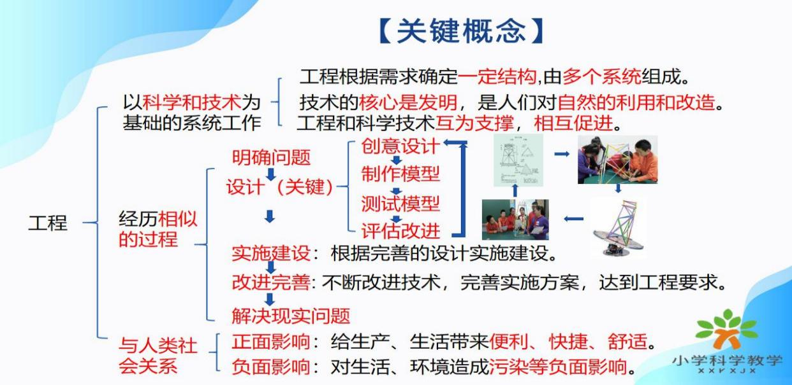
【设计意图】思维导图可以清晰地呈现本单元的关键概念，使错综复杂的概念变得清晰有序，方便学生理解“工程”这一核心概念的本质属性，理清关键概念的关系，内化建构概念。
- 用一用：创新工程（预设5分钟）
老师最近要出差半个月，同学们能否应用本单元所学的工程知识和技能，帮老师设计并制作一款自动浇水机，为老师家里的植物自动浇水。
四、板书设计
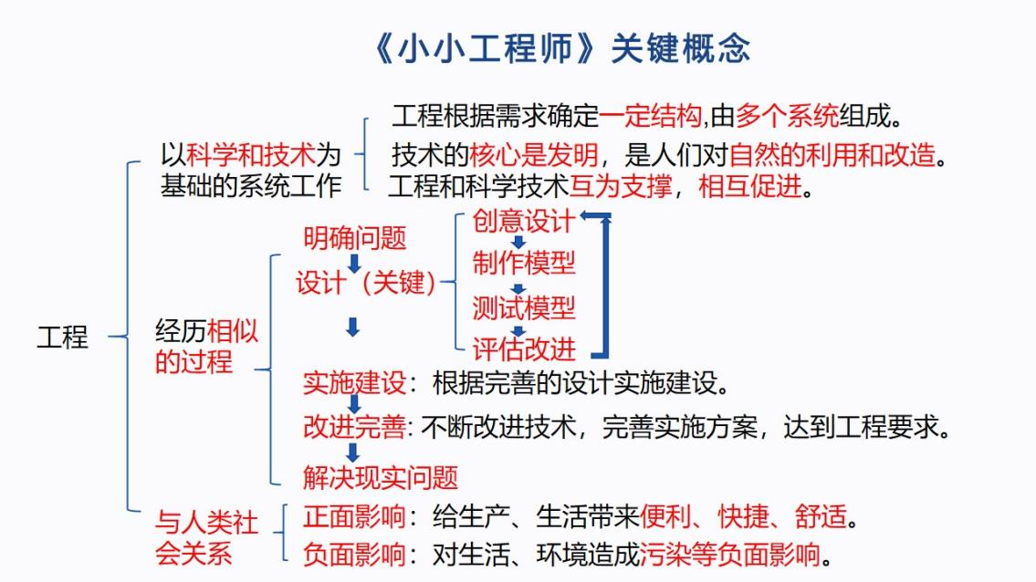
【疑难解答】
- 学生在设计作品时忽略相应的条件，怎么办？
教师在学生设计作品之前要清晰地出示相应条件，明确具体的要求和条件。通过师生相互提问剖析要求和条件，然后开始设计作品。设计过程中始终叮嘱学生牢记作品的要求和条件，不要异想天开。学生明确工程中的设计和幻想中的设计是不一样的，就能有效避免出现上面的问题。
- 学生不知道如何提炼和整理工程项目化学习的关键概念时，该怎么办？
教师可以依据工程项目化学习的关键因素，利用思维导图，有序地利用本单元的学习内容，引导学生从具象的活动或案例中提炼关键概念，组织概念，最后形成科学概念。切记不要离开具体案例，空谈概念，学生不容易理解。

